БИЉКЕ
Грађа и животни циклус биљке

Име и презиме:______________________________________________
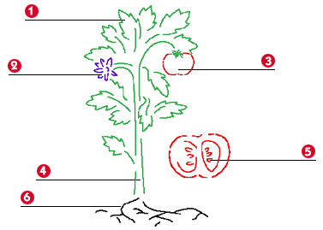
1. Главни делови биљке су:

1. __________________

2.___________________

3. __________________

4. __________________

5. __________________

6. __________________

2. Напиши назив који биљци служи за:

а) стварање хране:_____________________

б) ницање нове исте такве биљке: _____________________

в) узимање воде :___________________________

3. Животни циклус биљке - поређај по редоследу

Појављују се цветови који се расцветавају

Цвет се суши. Из цвета се формира плод са семењем.

Корен расте из семена .

Семење доспева на земљу и циклус поново може да почне.

Појављују се први листови.
1.
2.
3.
4.
4. Реши укрштеницу
1. Плод биљке који цедимо у чај.
2. Весник пролећа.
3. Лиснато поврће које воли Попај.
4. Кажу да са четири листа доноси срећу.
Aко тачно решиш укрштеницу открићеш шта то имате и књига и биљка и ти.
То је ________________ .
БИЉКЕ
Грађа и животни циклус биљке
Решења
1. Главни делови биљке су:

1. Лист

2. Цвет

3. Плод

4. Стабло

5. Семе

6. Корен

2. Напиши назив који биљци служи за:

а) стварање хране : лист

б) ницање нове исте такве биљке: семе

в) узимање воде: корен

3. Животни циклус биљке - поређај по редоследу

3. Појављују се цветови који се расцветавају

4. Цвет се суши. Из цвета се формира плод са семењем.

1. Корен расте из семена .

5. Семење доспева на земљу и циклус поново може да почне.

2. Појављују се први листови.
 |  | 1. | л | и | м | у | н
 | 2. | в | и | с | и | б | а | б | а
 |  | 3. | с | п | а | н | а | ћ
4. | д | е | т | е | л | и | н | а
4. Реши укрштеницу
1. Плод биљке који цедимо у чај.
2. Весник пролећа.
3. Лиснато поврће које воли Попај.
4. Кажу да са четири листа доноси срећу.
Aко тачно решиш укрштеницу открићеш шта то имате и књига и биљка и ти.
То је лист.

